Министерство науки и высшего образования Российской Федерации

Федеральное государственное автономное образовательное учреждение высшего образования

«НАЦИОНАЛЬНЫЙ ИССЛЕДОВАТЕЛЬСКИЙ УНИВЕРСИТЕТ ИТМО»

Факультет инфокоммуникационных технологий

**ОТЧЕТ**

**О ЛАБОРАТОРНОЙ РАБОТЕ № 2**

по теме: Построение ИЛМ базы данных

по дисциплине: Проектирование и реализация баз данных

Специальность:

09.03.03 Мобильные и сетевые технологии

|  |  |
| --- | --- |
| Проверил:  Говорова М.М. __________  Дата: «__» _______ 20__г.  Оценка ______________ | Выполнил(и):  студент(ы) группы К3241  Комиссаров А.Р. |

Санкт-Петербург 2020/2021

# цель работы

Овладеть практическими навыками проведения анализа данных системы и построения инфологической модели данных БД методом «сущность-связь».

# практическое задание

1. Проанализировать предметную область согласно варианту задания.
2. Выполнить инфологическое моделирование базы данных по заданной предметной области с использованием метода ER-диаграмм («сущность-связь») в комбинированной нотации Питера Чена - Кириллова.
3. Реализовать разработанную ИЛМ в нотации IDEF1X.

**Вариант 11.** БД «Автомастерская»

Описание предметной области: Автомастерская осуществляет ремонт автомашин, используя для этих целей штат мастеров и свои мастерские. Стоимость ремонта включает цену деталей и стоимость работы. Заработная плата мастеров составляет 50% стоимости работы.

БД должна содержать следующий минимальный набор сведений: Табельный номер мастера. ФИО мастера. Разряд мастера. Адрес. Дата заказа. Гос. Номер автомобиля. Марка. Мощность автомобиля. Год выпуска. Цвет автомобиля. Дата принятия в ремонт. Плановая дата окончания ремонта. Фактическая дата окончания ремонта. Вид ремонта. Стоимость ремонта. Название детали. Цена детали. Марка автомобиля. ∙ ФИО владельца. Номер телефона владельца.

# выполнение

Для создания минимальной работоспособной базы данных по заданному условию нам будет достаточно указанных атрибутов, принадлежащих таким сущностям, как:

* Владелец: (ФИО, телефонный номер)
* Машина: (Марка, год выпуска, гос. номер, телефон владельца, цвет)
* Заказ: (Номер заказа, гос номер машины, дата принятия, плановая дата окончания, фактическая дата окончания, табельный номер механика, название услуги, название запчастей)
* Механик: (ФИО, табельный номер)
* Запчасть: (Название, цена)
* Услуга: (Название, цена)

Общая логика происходящих процессов представлена на диаграмме Питера Чена:

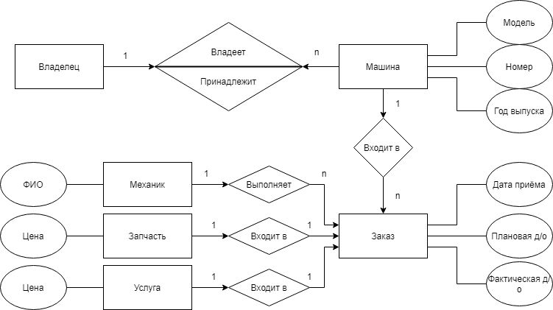

Опираясь на полученную диаграмму, мы можем построить схему базы данных в нотации IDEF1X:

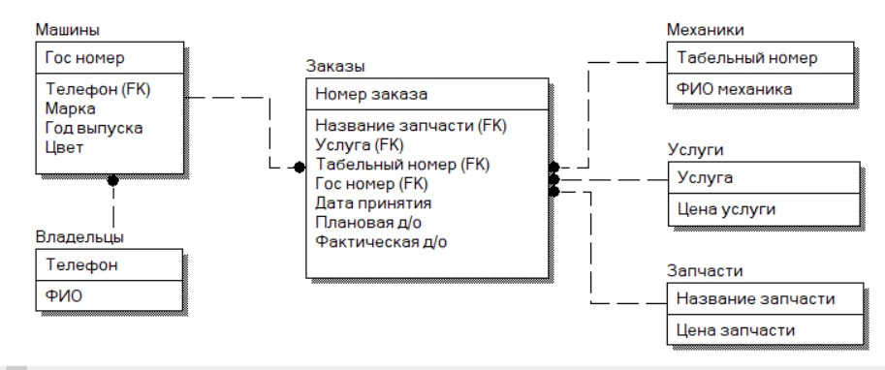

Имеющиеся атрибуты сущностей имеют следующие ограничения:

|  |  |  |  |  |  |
| --- | --- | --- | --- | --- | --- |
| Название | Тип | Собственный атрибут | Внешний ключ | Обязательность | Ограничения |
| **Клиенты** | | | | | |
| ФИО | CHAR(18) |  |  | + |  |
| Телефон | CHAR(18) | + |  | + | Не длиннее 16 символов |
| **Машины** | | | | | |
| Марка | CHAR(18) |  |  | + |  |
| Год выпуска | CHAR(18) |  |  | + | 1900>X>2022 |
| Гос. номер | CHAR(18) | + |  | + |  |
| Телефон владельца | CHAR(18) |  | + | + | Не длиннее 16 символов, соответствует первичному ключу сущности «Клиенты» |
| Цвет | CHAR(18) |  |  | + |  |
| **Заказы** | | | | | |
| Номер | INT | + |  | + |  |
| Гос. номер | CHAR(18) |  | + | + | Соответствует первичному ключу сущности «Машины» |
| Дата принятия | DATETIME |  |  | + | 2000>X>2022 |
| Плановая | DATETIME |  |  | + | 2000>X>2022 |
| Фактическая д/о | DATETIME |  |  | + | 2000>X>2022 |
| Номер механика | CHAR(18) |  | + | + | Соответствует первичному ключу сущности «Механики» |
| Услуга | CHAR(18) |  | + | + | Соответствует первичному ключу сущности «Услуги» |
| Запчасть | CHAR(18) |  | + | + | Соответствует первичному ключу сущности «Запчасти» |
| **Механики** | | | | | |
| Табельный номер | INT | + |  | + |  |
| ФИО | CHAR(18) |  |  | + |  |
| **Услуги** | | | | | |
| Название | CHAR(18) | + |  | + |  |
| Цена | INT |  |  | + |  |
| **Запчасти** | | | | | |
| Название | CHAR(18) | + |  | + |  |
| Цена | INT |  |  | + |  |

Такие показатели, как зарплата механика и финальная стоимость ремонта вычисляются на основании таблиц «Услуги» и «Запчасти», поэтому эти данные хранить не обязательно.

# выводы

Полученная модель базы данных является минимально жизнеспособной. При фактической реализации она может выполнять все функции, перечисленные в Цели работы. Полученную модель в нотации IDEF1X можно использовать как образец для создания реальной базы данных с применением вышеперечисленных ограничений.